**Сушко Ева Андреева (Suszkowna Ewa)**

9 мая 1785 г – крещение дочери Евы (РГИА 823-12-18, лист 229, №13/1785-р (коп)).

**РГИА 823-2-18:** Лист 229. **Метрическая запись №13/1785-р (коп).**

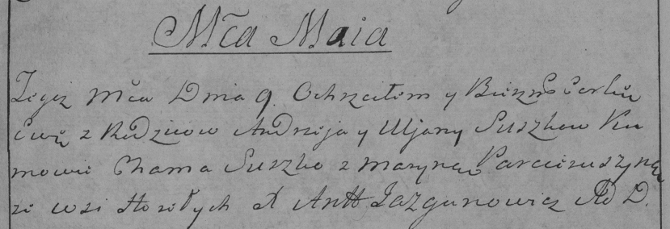

Дедиловичская Покровская церковь. 9 мая 1785 года. Метрическая запись о крещении.

Suszkowna Ewa – дочь родителей с деревни Горелое.

Suszko Andrzey – отец.

Suszkowa Uljana – мать.

Suszko Chama– кум.

Par...uszyna Maryna- кума.

Jazgunowicz Antoni– ксёндз.